[科技处处长‘顶风作案’？南昌大学第一附属医院骨科研究遭撤稿](https://mp.weixin.qq.com/s?__biz=MzkyNzY3NzY3Nw==&mid=2247500013&idx=2&sn=9110d4030f5097f901002930aaab3391&chksm=c3fe96507f2e3e97445be9c86be750fafed57b244f16672dc3debd14cb42132273b4d61165f1&scene=126&sessionid=1743095182)

[学术深瞳](javascript:void(0);)2025-03-26 12:43:33广东

近日，发表于《Technology in Cancer Research & Treatment》期刊的研究**‘Potential Molecular Mechanisms of AURKB in the Oncogenesis and Progression of Osteosarcoma Cells: A Label-Free Quantitative Proteomics Analysis’ AURKB在骨肉瘤细胞发生发展中的潜在分子机制：无标记定量蛋白质组学分析**（doi: 10.1177/1533033819853262）因图像问题被撤回。该研究由Wen-Sen Pi、Zhi-Yuan Cao、Jia-Ming Liu、Ai-Fen Peng、Wen-Zhao Chen、Jiang-Wei Chen、**Shan-Hu Huang**（通讯作者）和**Zhi-Li Liu**（通讯作者，科技处处长）共同完成，通讯单位为南昌大学第一附属医院骨科。

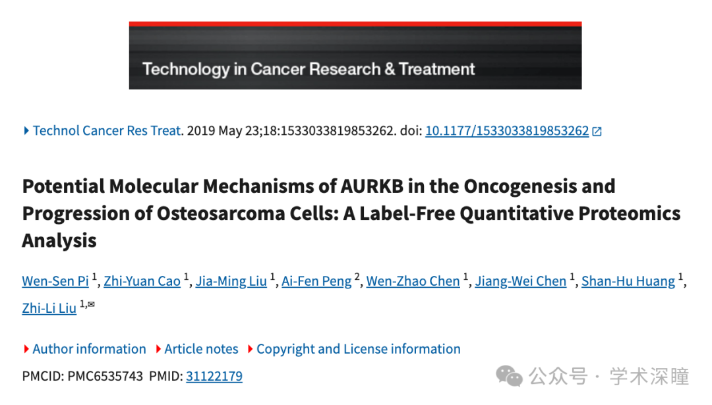

**2025年3月评论人Hoya camphorifolia发布了本文的撤稿声明：**

于 2025 年 3 月 25 日撤稿。

以下文章已应执行编辑和出版社的要求撤回：

Pi W-S, Cao Z-Y, Liu J-M, et al. Potential Molecular Mechanisms of AURKB in the Oncogenesis and Progression of Osteosarcoma Cells: A Label-Free Quantitative Proteomics Analysis. Technology in Cancer Research & Treatment. 2019;18.

doi: https://doi.org/10.1177/1533033819853262

作者曾联系 Sage 期刊请求更换 图 1C 中 143B 细胞 0 小时 的图像。作者指出，由于错误，同一组的图像在该图中被重复使用。期刊内部调查后得出以下结论：

在 图 1C 中，143B 细胞的 NC、LV/AURKB 和 LV/ShAURKB 组在 0h 和 24h 的图像高度相似。

在 图 1A 中，143B 细胞的 β-actin 条带疑似经过图像修改。

在 图 1D 中，U2-OS 细胞的 LV/AURKB 组与 143B 细胞的 LV/AURKB 组的图像高度相似。

Sage 期刊要求作者提供 图 1C 和 1D 的原始图像，以及 图 1A、5A 和 5B 的未裁剪原始 Western Blot 图像。

作者提交了 图 1C 和 1D 的原始图像，但未能消除关于这些图像相似性的疑问。此外，作者未能提供 图 1A、5A 和 5B 的未经修改、未裁剪的原始图像。

Sage 期刊随后联系了作者所在机构以通报这些问题，但未收到任何回复。

由于图像完整性问题无法解决，研究结果的可靠性受到质疑，因此，执行编辑和 Sage 期刊决定撤回该文章。

作者不同意撤稿决定。

消息来源：

https://pubpeer.com/publications/DC91FF940B16A203E9750A756CFA5B#1

如需论文查重，请联系微信号xueshushentong

[#南昌大学第一附属医院](https://mp.weixin.qq.com/mp/appmsgalbum?__biz=MzkyNzY3NzY3Nw==&action=getalbum&album_id=3606977826496348166#wechat_redirect)